Guía de Actividades de Formación Práctica Nro 6
Nombre: INTERFERENCIA

Experimento de Young

Ejercicio 6-1
Un haz de luz roja de un láser con longitud de onda de 632,8nm incide sobre una pantalla que contiene dos rendijas horizontales muy estrechas separadas por 0,20mm. En la pantalla, colocada a una distancia de 1,00m de las rendijas, aparece una distribución de franjas.
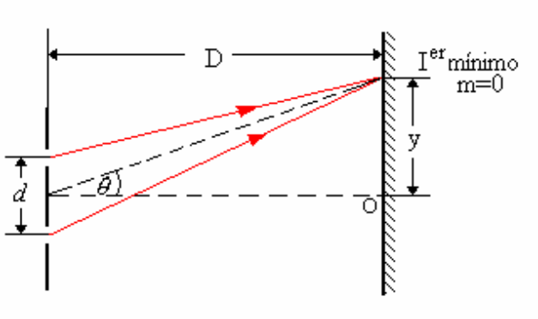
Fig. 6-1

a) ¿A qué distancia angular (en radianes) y lineal (en milímetros) por encima y por debajo del eje central se hallan los primeros ceros de intensidad?
b) ¿A qué distancia en milímetros del eje se halla la quinta franja b
Datos:
λ =632,8nm = 632,8·10⁻⁹ m
d = 0,20mm = 0,20·10⁻³ m
D = 1,00m

Solución:
La posición angular de los mínimos de interferencia se calcula, utilizando la condición de los mínimos
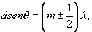
Los primeros mínimos corresponden a m = 0. Por lo tanto,
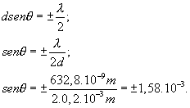
Para θ pequeños se puede utilizar la aproximación
enθ ≈ tgθ ≈ θ (1)
El valor del senθ es tan pequeño que puede considerarse igual al valor de θ, expresado en radianes, o sea,
θ = ± 1,58.10⁻³rad.
De la figura se ve que
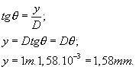
y = ± 1,58mm.
Para hallar la posición de la quinta franja brillante es necesario utilizar la condición de los máximos de interferencia.
dsenθ = mλ,
de donde se tiene
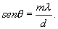
Puesto que los ángulos son pequeños se utiliza la aproximación (1). Por lo tanto,
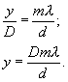
Para m = 5
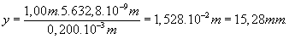
La quinta franja brillante se encuentra a 15,28 mm con respecto al míximo central

Ejercicio 6-2
En el experimento de Young la doble rendija se ilumina con luz monocromática cuya longitud de onda es igual a 6·10⁻⁷ m. La distancia entre las rendijas es de 1 mm. Las rendijas se encuentran a una distancia de 3 m de la pantalla. Encontrar la posición de las tres primeras franjas brillantes de interferencia.
Datos:
λ = 6·10⁻⁷ m
d = 1 mm = 1·10⁻³ m
D = 3 m

Solución.
Las rendijas en el experimento de Young se puede considerar como dos fuentes coherentes de luz, S₁ y S₂. Si la diferencia de camino óptico, Δ, de rayos entre las ondas que se interfieren en la pantalla producidas por las fuentes S₁ y S₂ es igual a mλ (Δ = mλ, donde m = 0,1,2,3,...), entonces en la pantalla aparece la franja brillante ( el máximo de iluminación).
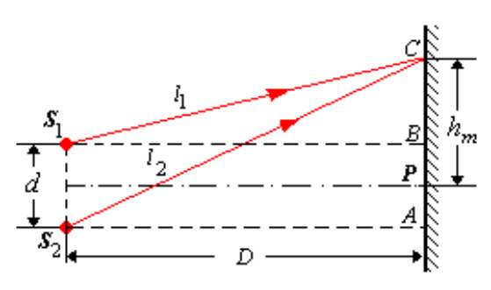
Fig. 6-2
En la figura l₁ y l₂ son recorridos ópticos [en el aire el recorrido óptico, l, es igual al recorrido geométrico, s, (l = n·s)] de los rayos que provienen de las fuentes S₁ y S₂, respectivamente, y se interfieren en
el punto C de la pantalla.
De los triángulos S₁BC y S₂AC tenemos
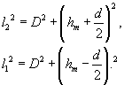
Restando la segunda igualdad de la primera, se obtiene
l₂² - l₁² ₌ 2h_{m}· d ;
(l₂ + l₁)(l₂ - l₁) = 2h_{m}· d ,
donde h_{m} es la distancia entre la franja brillante de orden m y el centro de la pantalla (punto P) y d es la distancia entre las rendijas.
Como d << D, entonces (l₂ + l₁) = 2D. Por lo tanto, (l₂ - l₁) = h_{m}· d/D.
Considerando que (l₂ - l₁) = Δ = mλ, tenemos h_{m}· d/D = mλ, de donde
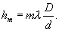
Si tomar m = 1, entonces h₁ = λD/d y h_{m} = m·h₁
Para la primera franja brillante m = 1
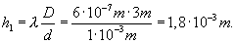
Para la segunda franja brillante
h₂ = 2·h₁= 2·1,8·10⁻³ m = 3,6·10⁻³ m.
Para la tercera franja brillante
h₃ = 3·h₁= 3·1,8·10⁻³ m = 5,4·10⁻³ m.

Ejercicio 6-3
- Un haz de rayos paralelos de luz verde (λ = 5.5 x 10 ⁻⁵cm) incide sobre una doble ranura de separación 0.8 mm. Encontrar la separación de las franjas claras de interferencia que se forman sobre una pantalla ubicada a 2.4 m.

- Si ahora incide luz monocromática sobre una doble ranura separada 1mm, formando una figura de interferencia sobre una pantalla distante 1.4 m, sabiendo que la distancia de la primera franja oscura al centro es 0.6 mm, ¿Cuál es la longitud de onda de la luz?

- Si ahora luz amarilla (λ = 5.75 x 10 ⁻⁵cm) cae sobre una doble ranura, a 2 m de distancia sobre una pantalla blanca y se forman franjas claras de interferencia ubicadas a 4 mm del centro, ¿cual es la separación de la doble ranura?
Rta. 0.165cm, b) 8571Å, c) 0.28mm.

Ejercicio 6-4
La luz monocromática de una fuente puntual ilumina dos rendijas angostas y paralelas. Los centros de las dos ranuras están separados una distancia d = 0.8 mm. Se forma un patrón de interferencia sobre la pantalla alejada 50 cm. En el patrón las franjas de luz y oscuridad están uniformemente espaciadas. La distancia “y” que se muestra en la figura 6-3 es de 0.304 mm. Calcular la longitud de onda de la luz.
Rta: 468 nm.

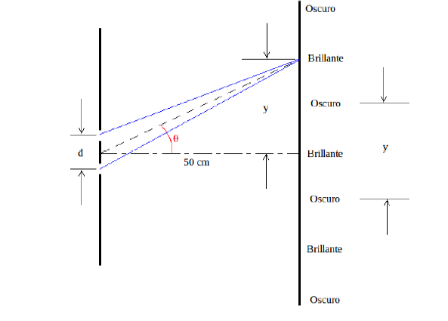
Fig. 6-3

Ejercicio 6-5
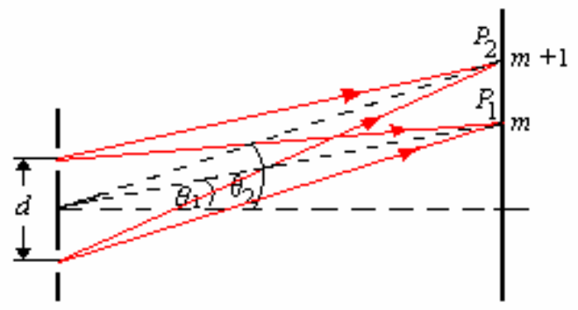
Fig. 6-4
Diseñar una doble rendija que produzca franjas de interferencia separadas 1º sobre una pantalla distante. Suponer que se tiene una luz de sodio (λ = 589nm).

Solución:
El patrón de interferencia que se observa en la pantalla consiste en franjas oscuras (los mínimos) y franjas amarillas (los máximos) entre ellas. El punto P₁ corresponde a la posición de un máximo de orden m y el punto P₂ corresponde al máximo adyacente de orden (m + 1). La posición angular del máximo de orden m es θ₁ y del máximo (m + 1) es θ₂. Utilizando la fórmula de los máximos de interferencia, se obtiene para el orden m
dsenθ₁ = mλ (1)
y para el orden (m +1)
dsenθ₂ = (m + 1). (2)
Resolviendo las ecuaciones (1) y (2), tenemos
d(senθ₂ - senθ₁) = λ. (3)
Para los ángulos θ suficientemente pequeños se puede utilizar la aproximación
senθ ≈ tgθ ≈ θ.
Sustituyendo en la ecuación (3) senθ por θ, se tiene
d(θ₂ – θ₁) = λ; .
dΔθ = λ;
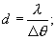
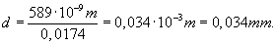

Ejercicio 6-6
En una doble rendija, la distancia entre las rendijas es de 5 mm y se encuentran separadas 1 m de una pantalla sobre la que se observan dos patrones de interferencia, uno debido a la luz de 480 nm y el otro debido a la luz de 600 nm. ¿Cuál es la separación lineal, medida en la pantalla, entre las franjas de interferencia de tercer orden de los dos patrones?

Solución:
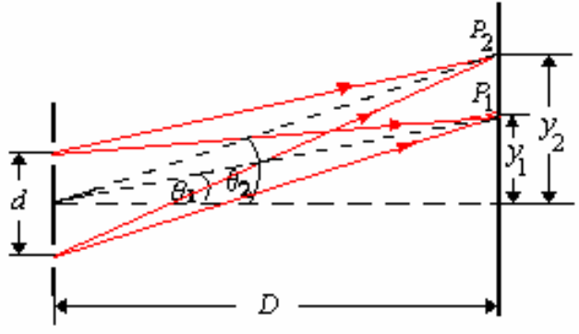
Fig. 6-5
Los puntos P₁ y P₂ son las posiciones de los máximos de tercer orden sobre la pantalla de las líneas λ₁ y λ₂ , respectivamente.
De la fórmula de los máximos de interferencia tenemos
De aquí se deduce que para el mismo orden m = 3, θ ₂ es mayor que θ₁ ya que λ₂ es mayor que λ₁. Esto significa que la línea de 600nm es más alejada del máximo central que la línea de 480nm.
Si y₁ e y₂ son las distancias lineales sobre la pantalla que corresponden a las líneas espectrales λ₁ y λ₁₂, respectivamente, con respecto al máximo central, entonces
Δy = y₂ - y₁ (1)
De la figura se ve claramente que
y₁ = Dtgθ₁; y₂ = Dtgθ₂.
Por consiguiente
Δy = Dtgθ₂ - Dtgθ₁.
Para los ángulos muy pequeños
senθ ≈ tgθ .
Δy = D( senθ₂ - senθ₁) . (2)
Utilizando la fórmula de los máximos de interferencia para m = 3, se obtiene
para λ₁ y λ₂ respectivamente
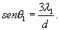 (3)
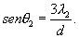 (4)
Sustituyendo senθ₁ y senθ₂ en la expresión (2) por sus valores según las fórmulas (3) y (4), se tiene
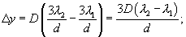

Ejercicio 6-7
Una doble rendija produce franjas de interferencia del sodio (λ = 589nm) separadas 0,20°. ¿Para qué la longitud de onda será 10% mayor la separación angular?
Datos:
Δθ₁= 0,20°
10% de 0,20° es igual a 0,02°

Solución:
Las ondas de distintas longitudes producen su patrón de interferencia. La separación angular entre las franjas de interferencia de la onda de longitud λ₁ = 589 nm es Δθ₁= 0,20°. La separación angular entre las franjas de interferencia para la longitud de onda λ₂ es Δθ₂= ΔΔ₁+ 0,02°, o sea:
Δθ₂ = 0,2°+0,02°= 0,22°
Para resolver este problema es necesario encontrar la relación que existe entre la longitud de onda y la separación angular entre dos franjas adyacentes.
Utilizando la condición de los máximos de interferencia para el orden m, tenemos
dsenθ₁ = mλ
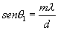 (1)
y para el orden (m +1)
dsenθ₂ = (m + 1).
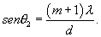 (2)
De las expresiones (1) y (2) se tiene:
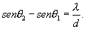 (3)
Para los ángulos suficientemente pequeños se cumple:
senθ ≈ tgθ ≈ θ.
Por lo tanto, de la expresión (3) tenemos
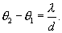
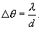 (4)
Si se aplica la relación (4) a las longitudes   y   se obtiene:
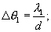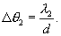
Dividiendo entre si las dos últimas expresiones, se obtiene
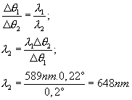

Ejercicio 6-8
Una doble rendija produce franjas de interferencia de la luz de sodio (589nm) separadas 0,20⁰.¿Cuál es la separación angular entre las franjas si el dispositivo completo se sumerge en agua?
Datos:
Δθ = 0,20°
λ = 589nm = 589·10⁻⁹m
n = 1,33 (agua)

Solución:
1) El dispositivo se encuentra en el aire.
Si θ₁ y θ₂ son las distancias angulares de los máximos adyacentes de orden m y (m + 1), respectivamente, entonces
Δθ = θ₂ -θ_{1.} (1)
De la condición de los máximos de interferencia tenemos para el orden m

dsenθ₁ = mλ (2)
y para el orden (m +1)
dsenθ₂ = (m + 1) (3)
Restando la ecuación (2) de la (3), se obtiene
d(senθ₂ - senθ₁) = λ. (4)
Para los ángulos suficientemente pequeños
senθ ≈ θ.
Sustituyendo en la expresión (4) senθ por , se obtiene:
d(θ₂ – θ₁) = λ;
d∆θ = λ. (5)
2) El dispositivo se sumerge en el agua.
Según la expresión (5)
dΔθ ´ = θ´,
donde Δθ ´ es la distancia angular entre dos máximos adyacentes y λ´, es la longitud de onda en agua.
Como
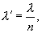
entonces,
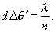 (6)
Resolviendo las ecuaciones (5) y (6), se obtiene
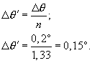
Después de sumergir el dispositivo en agua la distancia entre las franjas de interferencia disminuye.

Ejercicio 6-9
Encuentre las condiciones bajo las cuales en el experimento de Young se puede utilizar la aproximación para ángulos pequeños, y utilizar también r₁ – r₂ = dθ, donde d es la distancia entre rendijas, θ es la distancia angular del lugar, donde interfieren los haces y r₁ y r₂ son las distancias desde ese lugar hasta las rendijas .
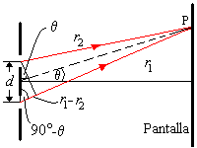
Fig. 6-6
Solución:
Aplicando la ley de los cosenos para el triángulo formado por r₁ , r₂ y d, se obtiene
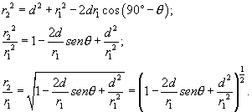 (1)
Utilicemos la fórmula del binomio de Newton.
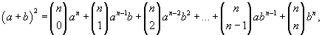
donde los miembros
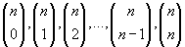
son los coeficientes binomiales.

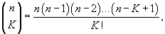
donde K = 0, 1, 2,…, n.
Para a = 1, b = x tenemos
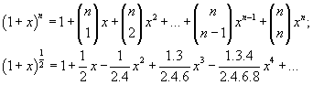
Es evidente, que
(a + b)^{n} > a^{n} + b^{n}
Pues,
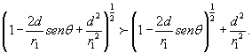
Si r₁>> d el último término se puede despreciar en ambas lados de la ecuación.
Desarrollando, se obtiene
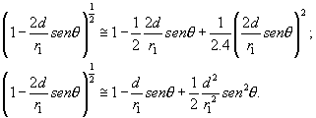
Por lo tanto, de la ecuación (1) tenemos
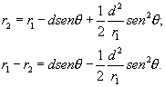 (2)
Para θ = 0 r₁ = r₂, como es de esperar.
Para θ = 90°
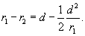
Si d²/r₁<< 1 o r₁>> d², entonces la expresión r₁ - r₂ = d es exacta.
Multiplicando la ecuación (2) por π y dividiendo entre λ, tenemos

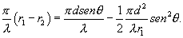
El primer término a la derecha del signo de igualdad es β en el experimento de Young con la condición r₁>> d²/λ, que es más exigente que la obtenida anteriormente, pues para la interferencia λ < d.
En el experimento de Young el primer máximo estará en el infinito cuando λ = d, pues de la condición de los máximos
Para m = 1 senθ = 1 cuando λ = d.

Interferncia en cuñas:

Ejercicio 6-10
Dos placas de vidrio planas se colocan en um borde y están separadas em el otro borde por un espaciador. Practicando uma observación vertical con luz de λ = 589 nm, se obtienen cinco frajas oscuras (D) de um borde a otro. ¿ cuál es el espesor del espaciador?
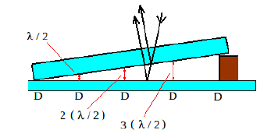

Fig. 6-7
Rta: 1178 nm.

Ejercicio 6-10
Obtenemos una película de aire en forma de cuña situando un pequeño trozo de papel entre los bordes de dos piezas planas de vidrio. Se hace incidir luz de 500 nm normalmente a la superficies de vidrio y se observan frande de interferencia por reflexión. Si el ángulo que formas las dos superficies es de 3x 10⁻⁴ radianes ¿cuántas franjas de interferencia se observan por unidad de longitud?

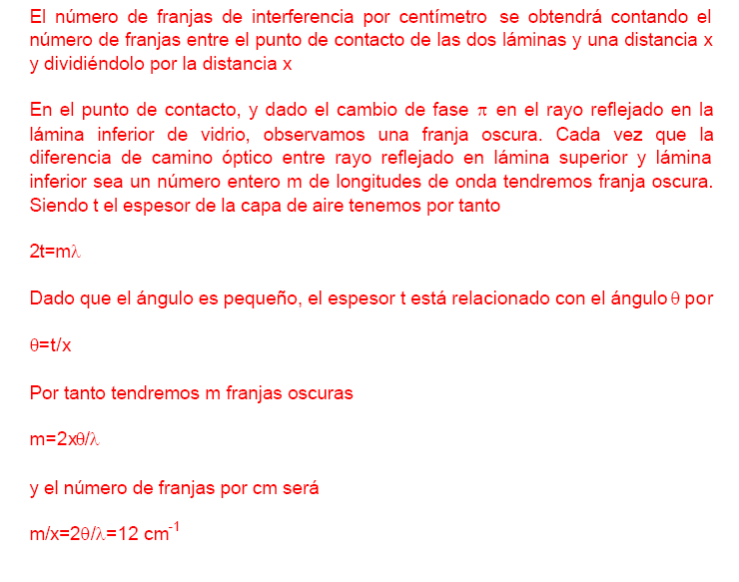
Anillos de Newton

Ejercicio 6-11
Una lente plano convexa de 2 dioptrías y n = 1.5 se sitúa sobre una lámina de vidrio plana apoyándola sobre su cara convexa. El conjunto se ilumina por encima de la cara plana con luz de 700 nm. Calcular el radio de la séptima circunferencia que presenta máximo de interferencia considerando que se observa por reflexión.
Solución:

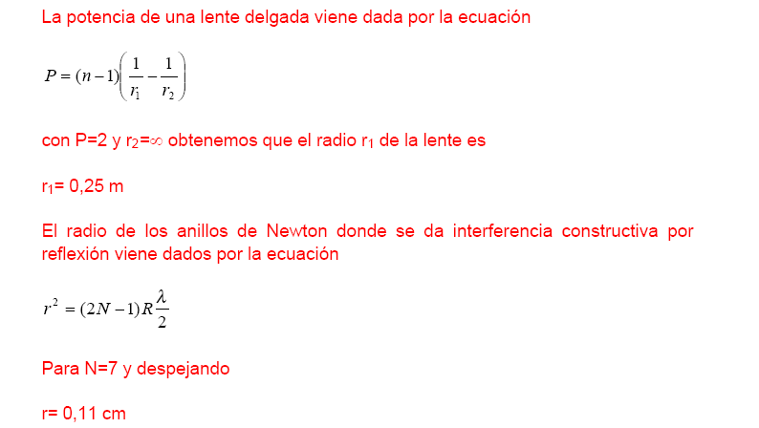

Ejercicio 6-12
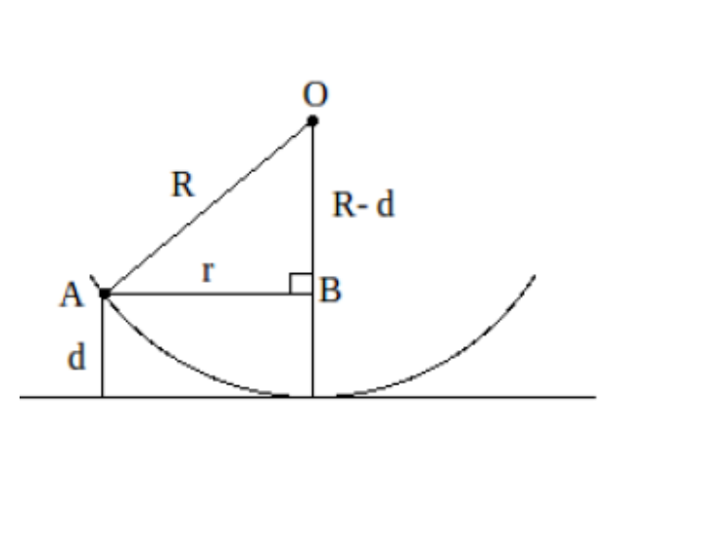
Fig. 6-8
Una lente convexa se coloca sobre la superfície de una placa de vidrio. Se ilumina desde arriba con luz roja de λ = 6700 ẢEl patrón de interferencia originado por la luz reflejada desde las superfícies convexa y plana de la película de aire consiste en un foco oscuro en el punto de contacto, rodeado por anillos brillantes y oscuros. El radio del vigésimo anillo oscuro es de 11 mm. Calcular el radio de curvatura de la lente.
Rta: 9.03 m.

Ejercicio 6-13
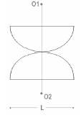
Fig. 6-7

Determinar los radios de los anillos por reflexión en el dispositivo de la figura. Asumir que la luz incide em forma normal sobre la parte plana de la primera lente.
Rta: r = r₁ +r₂, reemplazar en la fórmula de máximos por reflexión y despejar r.

Interferencia en películas delgadas
Ejercicio 6-14
Las placas solares se suelen recubrir con una delgada película transparente de óxido de silicio (n = 1.45) para evitar la reflexión de la luz solar en su superficie. Una placa solar de Si ( n = 3.5) se cubre con una película de óxido con ese fin. Determinar, para una radiación de longitud de onda de 550 nm, el espesor mínimo de la película de óxido de Manero que los rayos reflejados sufran interferencia destructiva.
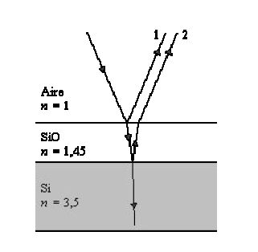
Fig. 6-9

Fig.

Rta: 94.8 nm

Ejercicio 6-15
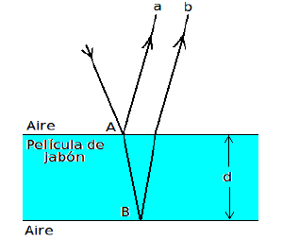
Fig. 6-10
¿Cuál es el espesor mínimo de una película de jabón que aparecerá negra cuando se la observa con luz de sodio ( λ = 589.3 nm) reflejada perpendicularmente a la película? El índice de refracción de la solución jabonosa es n = 1.38.
Rta: 214 nm

Ejercicio 6-16
a) ¿Cuál es la más fina película de índice de refracción n = 1.4 en la cual puede haber interferencia por reflexión para la componente violeta (λ = 4000 Å) de un haz incidente de luz blanca?
b) Una película de agua (n = 1.33) en el aire tiene un espesor de 3200 Å. Si se ilumina con luz blanca en incidencia normal ¿Qué color –dentro del espectro visible- resultará en la reflexión?
c) Una película delgada de 4x10⁻⁵cm de espesor está iluminada con luz blanca normal a su superficie. Su índice de refracción es 1.5 ¿Qué longitudes de onda dentro del espectro visible se reforzarán en la luz reflejada?
d) La luz blanca reflejada en una pompa de jabón, cuando la incidencia es normal, tiene, en el espectro visible, un sólo máximo de interferencia para λ = 6000 Å. Si n = 1.33 para la película, calcular el espesor de la pompa de jabón.
e) Un espectro continuo se proyecta normalmente sobre una lámina de vidrio cubierta con una capa uniforme de laca. Cuando se mira por reflexión, el espectro tiene una franja oscura en la λ = 660 μm. El índice de refracción del vidrio es 1.6 y el de la laca es de 1.5. Calcular el espesor de la capa de laca.
f) ¿qué espesor debe tener una película de aceite (n = 1.4) que recubre el asfalto (n = 1.6) para que a segundo orden de interferencia la luz reflejada sea violeta (λ = 4000 Å)?
Rtas: 714.28ª, 5674.7ª, 4800ª, 1127.8ª, 110μm 2857,14A

Ejercicio 6-17
Sobre un mar tranquilo se derrama petróleo ( n = 1.2). Un piloto de helicóptero (quieto sobre el derrame) y un buzo debajo del derrame observan la mancha en forma perpendicular ¿qué λ , respectivamente, verán más brillantes?

Rta: Helicóptero (aire) λ = 5.52 10⁻⁷ m; el buzo (agua) λ = 7.36 10⁻⁷ m o bien λ = 5.66 10⁻⁷ m.

Ejercicio 6-18
Calcular el espesor de una película de jabón que al ser iluminada por luz natural se ve roja por reflexión y verde por transmisión cuando se mira normal a la suerficie. Tomar como indice de refracción del agua jabonosa n = 4/3; longitud de onda de la luz roja λ = 667 nm y la longitud de la onda verde λ = 500 nm.

Solución
